**PONTIFICIA UNIVERSIDAD CATÓLICA DEL PERÚ**

**ESTUDIOS GENERALES CIENCIAS**

**INGENIERÍA ELECTRÓNICA**



**INNOVACIÓN ELECTRÓNICA (1IEE05)**

**INFORME FINAL**

**MAQ-G**

**HORARIO 441 – GRUPO 2**

**INNOVADORES**

***Aguilar Güere, Gary Gabriel***

***Blancas Chávez, José Miguel***

***Calderón Anyosa, Gerard***

***Chávez Vargas, Joel Antonio***

**2021-2**

Tabla de contenido

1. Definición de la problemática 2

2. Concepto de solución (bosquejo) 2

3. Especificaciones técnicas 4

4. Diagramas de bloques 4

5. Diagramas de flujo 5

6. Diagrama esquemático 7

7. Diseño mecánico 7

8. Pruebas de funcionamiento y evidencias 8

9. Observaciones, conclusiones y recomendaciones 8

9.1. Observaciones 8

9.2. Conclusiones 9

9.3. Recomendaciones 9

ANEXOS 10

Anexo A. – Diagramas de flujo del programa de arduino 10

Anexo B. – Bibliografía o referencias electrónicas de hoja de datos 12

Anexo C. - Código del programa y enlace virtual del proyecto 14

Anexo D. – Sugerencias para el curso 16

**MÁQUINA EXPENDEDORA: MAQ-G**

# El proyecto “Maq-G” consiste en una máquina expendedora de productos comestibles operada por el smartphone del usuario final por vía Bluetooth, reduciendo el contacto físico entre la persona y la máquina al mínimo, con la finalidad de evitar potenciales contagios de enfermedades de transmisión indirecta.

# Definición de la problemática

La pandemia ocasionada por el SARS-CoV-2, o COVID-19 y todas sus variantes ha dejado numerosas pérdidas humanas con consecuencias económicas, sociales y sanitarias alrededor del mundo [1]. La capacidad de propagación rápida entre personas por contagio directo e indirecto [2] junto a las medidas insuficientes de los gobiernos para controlarla fueron las principales causas por las que hoy en día el virus condiciona nuestro estilo vida.

Según la información proporcionada por la organización de estadística global ‘Our World in Data’, la cantidad de contagiados por el nuevo coronavirus hasta mediados de noviembre del 2021 son de 258.28 millones, mientras que los fallecidos ascienden a 5.16 millones en todo el mundo. Debido a esta inmensa cantidad de pérdidas humanas, la sociedad se vio forzada a desarrollar una cultura de concientización sobre el cuidado necesario para reducir no solamente la propagación del COVID-19, sino también de otras enfermedades de transmisión directa o indirecta [5] como:

* Resfriado común
* Varicela
* Sarampión
* Hepatitis A y B
* Conjuntivitis
* Mononucleosis
* Herpes simple

Aunque la batalla contra el Covid-19 no se detiene, la nueva normalidad exige afrontar nuevos desafíos. Por lo que, teniendo en cuenta lo anteriormente mencionado, nuestro proyecto surge con el objetivo de reducir el riesgo de contagio durante el proceso de compra de alimentos.

# Concepto de solución (bosquejo)

Nuestro proyecto consiste en una máquina expendedora de insumos comestibles llamada “*Maq-G”*, la cual tiene la ventaja de ser operada desde el celular del usuario, de manera que la interacción directa entre los botones de una máquina expendedora común (seleccionar productos con pulsadores, insertar monedas y/o billetes para el pago, etc) sea innecesaria. A continuación, se presentará el concepto inicial del cual partió el proyecto:

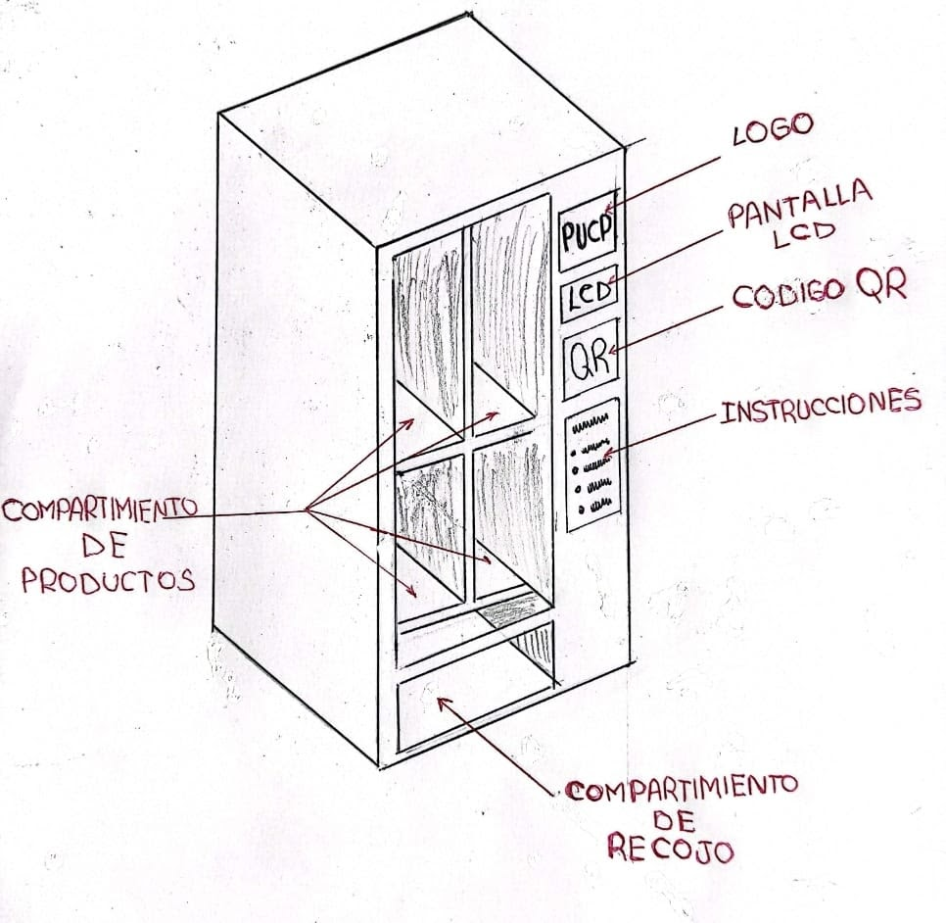

*Fig. 1 Bosquejo inicial del prototipo*

El proceso de selección de producto y pago del mismo será ejecutado por una aplicación compatible con dispositivos Android, la cual se vincula a la máquina expendedora a través de comunicación Bluetooth. El celular enviará instrucciones al “Maq-G” para que despache el producto deseado y el comprador solo tenga que recogerlo.

Asimismo, fiel a las versiones tradicionales de las máquinas expendedoras, este incluirá una pantalla LCD en la que se mostrarán diferentes mensajes según el momento en el que se encuentre el proceso de compra.

# Especificaciones técnicas

El prototipo de la máquina expendedora cuenta con las siguientes especificaciones técnicas:

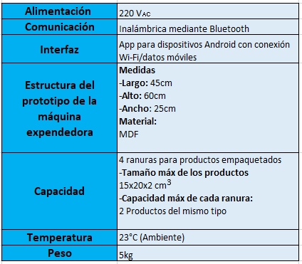

*Fig. 2 Especificaciones técnicas*

# Diagramas de bloques

El diagrama de bloques a continuación muestra la interacción entre los componentes utilizados en el “*Maq-G”*:

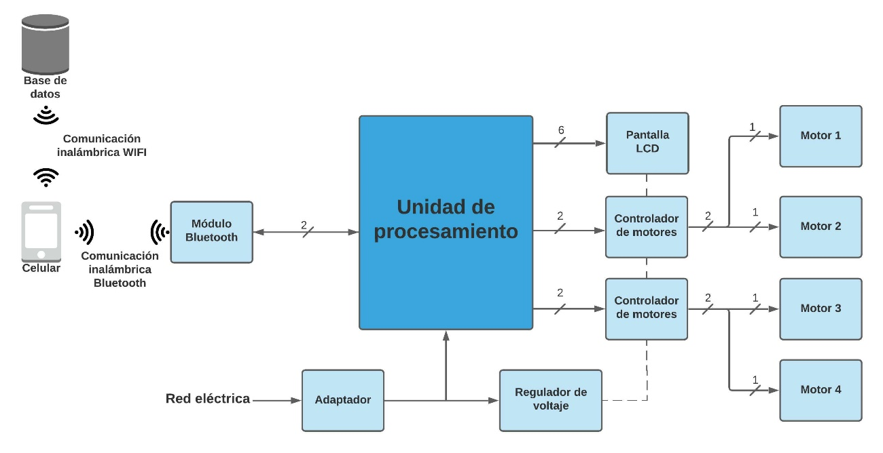

*Fig. 3 Diagrama de bloques*

# Diagramas de flujo

El proceso que debe seguir una persona que quiera utilizar el *Maq-G* y realizar un compra es el siguiente:

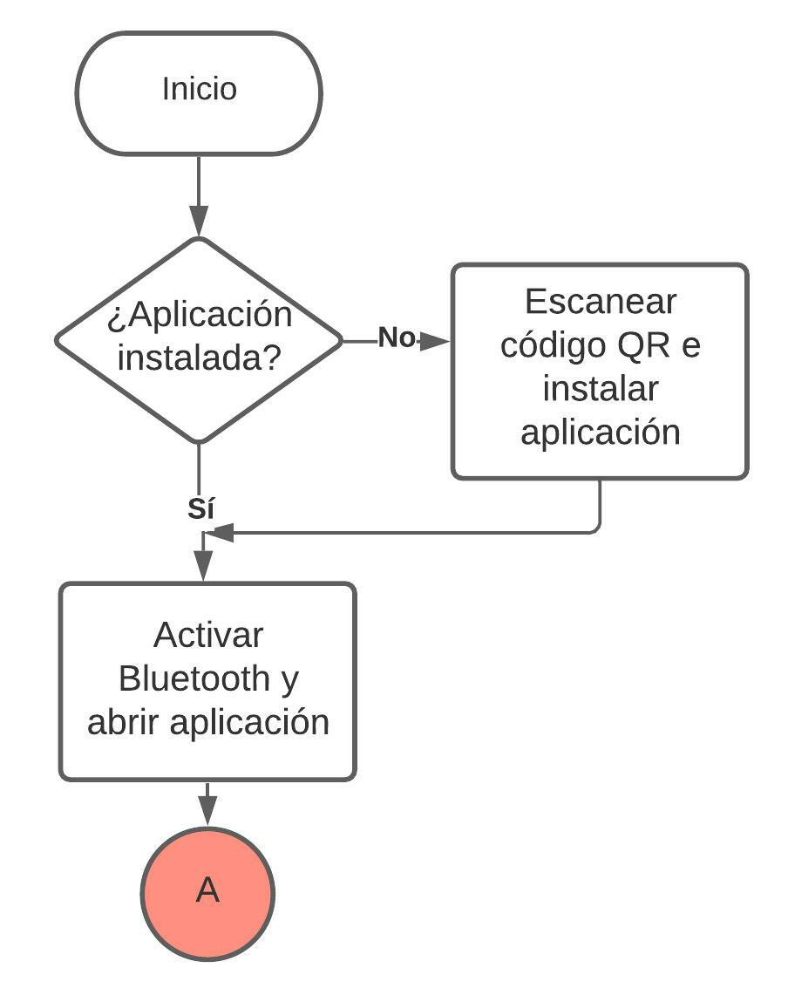

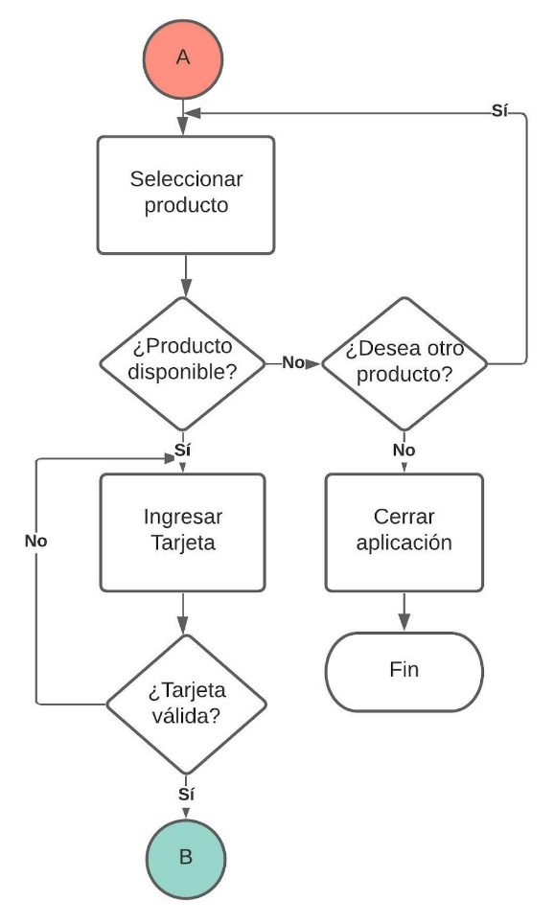*Fig. 4.1 Inicio del proceso*

*Fig. 4.2 Interacción con la aplicación*

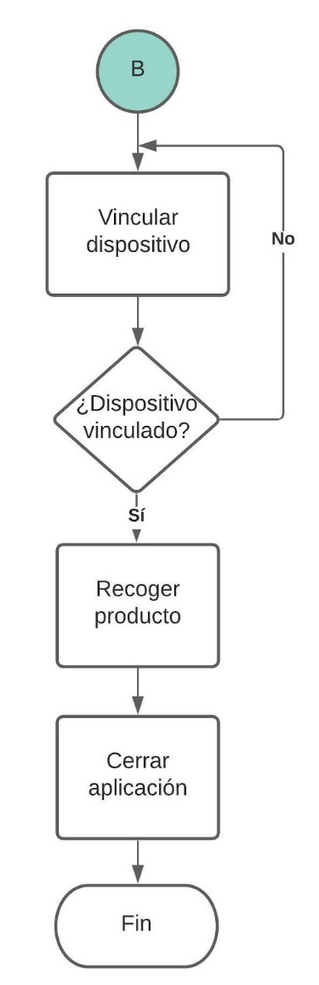

*Fig. 4.3 Finalización del proceso*

El comprador abre la aplicación y selecciona su producto deseado. La app verifica en la base de datos si quedan productos disponibles y en caso no lo haya le da la opción al comprador de escoger otro producto. Después de escoger un producto en stock, se ingresará la tarjeta para realizar el pago (para este proyecto se utilizan datos bancarios simulados) y por último se vincula el dispositivo por Bluetooth a la máquina expendedora. El producto caerá, el comprador lo recogerá y cerrará la aplicación culminando así el proceso de compra.

# Diagrama esquemático

El diseño esquemático que se mostrará a continuación contiene los elementos que fueron requeridos para el funcionamiento electrónico del prototipo. Se tomó en cuenta agregar un regulador para independizar el suministro de energía y evitar que el Arduino alimente a todos los componentes directamente.

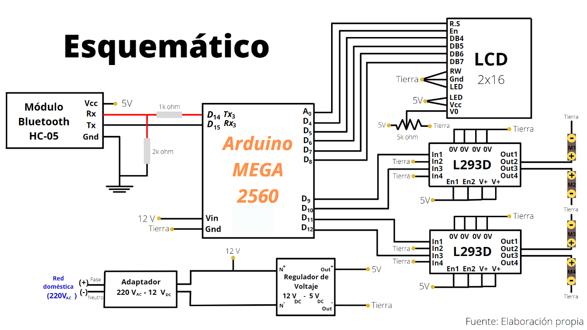

*Fig. 5 Esquemático*

# Diseño mecánico

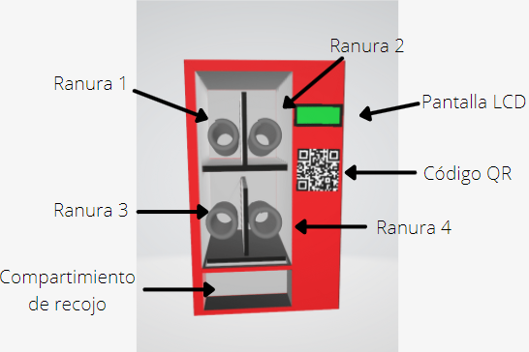La estructura de la máquina expendedora fue modelada en 3D con la finalidad de poder visualizar la distribución de sus componentes para definir posteriormente las dimensiones. Entre ellos, la ubicación de la pantalla, la ubicación del código QR, la posición de las ranuras de cada producto y el color escogido para la presentación. Algunas imágenes del modelo 3D son las siguientes:

*Fig. 6 Modelo 3D*

# Pruebas de funcionamiento y evidencias

Las pruebas de funcionamiento de la máquina se encuentran almacenadas en un archivo de google Drive adjunto en el siguiente enlace:

<https://drive.google.com/file/d/152NmOqGfTHwrwG-n_gKE1Ge1FsWp5ifn/view?usp=sharing>

La aplicación puede descargarse escaneando el código QR (ver Fig. 7) o ingresando directamente al enlace inferior.

*Fig. 7 Código QR para descargar la aplicación*

Enlace a la descarga de la aplicación: <https://mega.nz/file/i0AFhYaQ#reACCyF9z4QjdcXr1YrZO3RaV2Yu1DAzHT9OSMwykHc>

# Observaciones, conclusiones y recomendaciones

# Observaciones

Debido a problemas con las conexiones, se decidió retirar el sensor ultrasónico, el cual había sido pensado inicialmente para confirmar que los productos habían caído. En su lugar, se estableció un tiempo de encendido y apagado del motor más preciso para que el producto caiga y no ocurra este problema.

Al detectar la baja corriente cuando el Arduino alimentaba a todos los componentes, se optó por retirar las conexiones directas e incluir un regulador de voltaje para evitar la dependencia al Arduino como suministro de energía.

# Conclusiones

Se concluye que existen grandes diferencias entre la etapa de planteamiento de un proyecto y la de implementación. Durante el montaje es necesario enfrentar diversas situaciones o complicaciones no contempladas anteriormente, lo que implica cambios en el producto final.

En el desarrollo de cada equipo electrónico existe todo un proceso de planteamiento, diseño, montaje, testeo, entre otros antes de conseguir la versión definitiva. Para llevar a cabo un proyecto exitoso es necesario realizar detenidamente cada etapa, pues cada una depende de la anterior.

Sin duda, la dedicación y el trabajo del equipo que estuvo detrás de la realización de este proyecto, fueron factores que nos hicieron cambiar nuestra perspectiva respecto a la tecnología disponible actualmente. Aplicamos así lo que tiene como finalidad este curso de innovación electrónica, solucionar los problemas que hay en el camino con nuestro ingenio y sobre todo la innovación.

# Recomendaciones

Como todo proyecto que responde a una problemática, siempre es posible seguir desarrollándolo en busca de una solución ideal. Algunas recomendaciones que ayudarán a alcanzar mejoras significativas para todo aquel que tenga interés en llevar al “*Maq-G”* a un ‘siguiente nivel’, como su industrialización son:

1. La utilización de un software/app con más alternativas de desarrollo que App Inventor para facilitar la vinculación entre ‘smartphone’ y el “*Maq-G”.*
2. Una mejora en el diseño visual y la estética de la aplicación para una mejor asimilación y primera impresión del usuario que hará uso del “*Maq-G”*.

1. En caso se cuente con un mayor presupuesto que el acordado para este proyecto, se recomienda aumentar las dimensiones de la máquina expendedora para una mayor capacidad y aumentar iluminación interna con la finalidad de mejorar la experiencia de compra.

1. Concretar el pago real, enlazando la información del precio con una cuenta bancaria u otro método de pago para la transacción del dinero, ya que el proyecto solamente simula una acción de pago.

1. Incluir un carrito de compras en la aplicación para que el comprador pueda agilizar el proceso en caso desee comprar varios productos.
2. Agregar una verificación que el celular se ha conectado a la máquina expendedora y no a otro dispositivo.

ANEXOS

# https://lh5.googleusercontent.com/ji1itm0wdpwcWCt5XQxi2NF1moVMFBBpSJcpHyi0GjoIVQOXvyxYUej1v1h49DZ8_ofouluWXcXD6XMnCUFqeYzf0lRlnfMX0YvaHqjNHq4jwIdcwCp2l7MrESmMCQAnexo – Diagramas de flujo del programa de Arduino

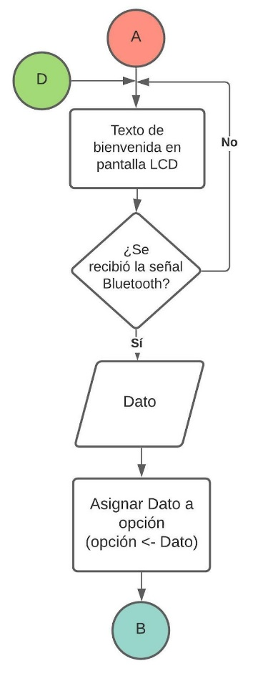

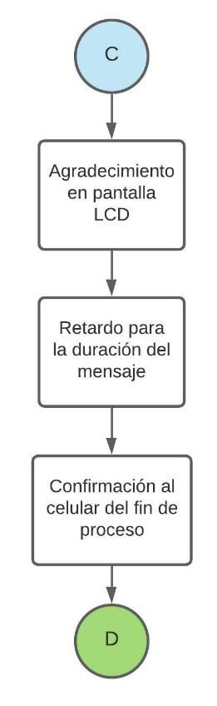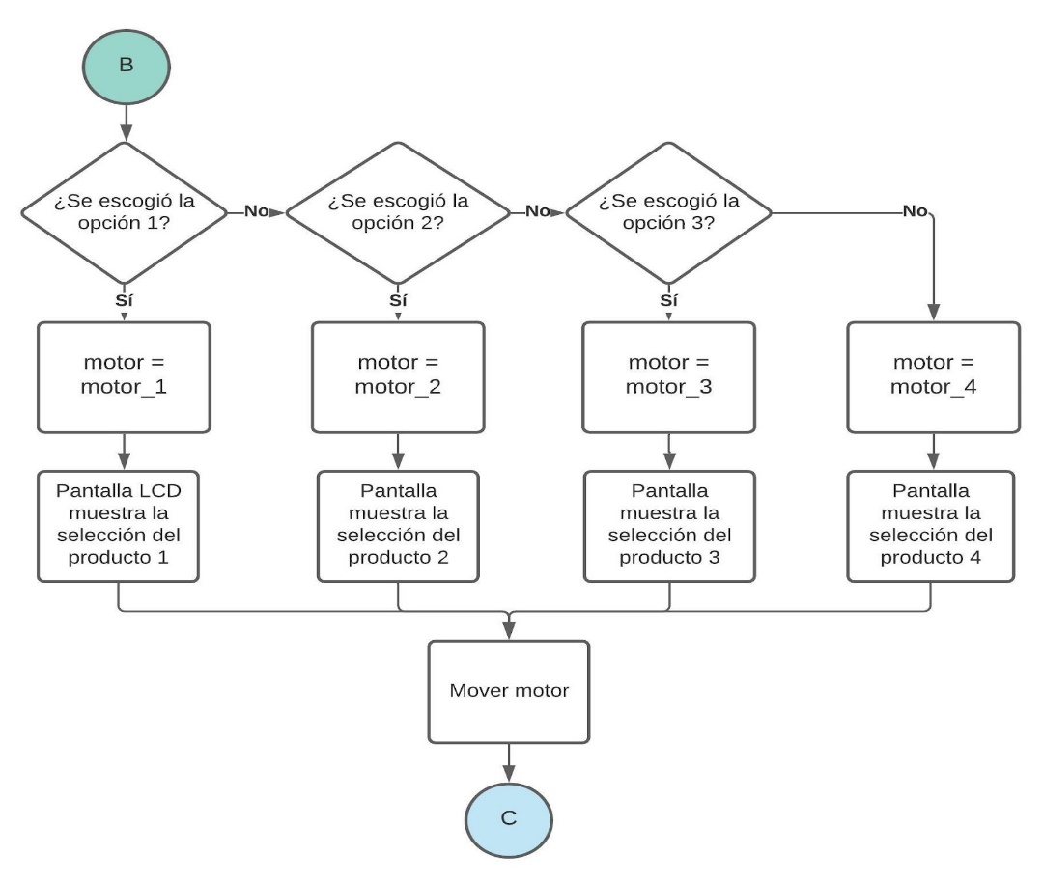

# Anexo – Bibliografía o referencias electrónicas de hoja de datos

[1] Paul Blake, Divyanshi Wadwha 2020 El impacto de la COVID 19 en 12 gráficos. Consulta: 23 Noviembre 2021 <https://blogs.worldbank.org/es/voices/resumen-anual-2020-el-impacto-de-la-covid-19-coronavirus-en-12-graficos>

[2] Cystic Fibrosis Foundation 2017 CF Foundation: Get Germ Smart. Consulta 11 de octubre de 2021 <https://www.cff.org/Life-With-CF/Daily-Life/Germs-and-Staying-Healthy/What-Are-Germs/How-Are-Germs-Spread/>

[3] FoodBev Media                   2015 Smartphone Vending App. Consulta: 10 de Septiembre de 2021 <https://www.youtube.com/watch?v=pkfLKtofL3Q>

[4] Silkron Smart Vending                                                                                 2018 Smart Mobile Vending - Purchase from Mobile App. Consulta 11 de octubre de 2021 <https://www.youtube.com/watch?v=NNh2Y6sbA6k>

[5] Servicio de Salud y sociales de Delaware 2007 Transmisión directa e indirecta de enfermedades. Consulta 11 de octubre de 2021 <https://dhss.delaware.gov/dhss/dph/files/directindtranspisp.pdf>

[6] Organización Mundial de la Salud 2020 Preguntas y respuestas sobre la transmisión de la Covid 19. Consulta: 5 de Septiembre de 2021 <https://www.who.int/news-room/commentaries/detail/transmission-of-sars-cov-2-implications-for-infection-prevention-precautions>

[7] Our World in Data             2 2021 Covid 19 Pandemic Data. Consulta: 23 de Noviembre de2021 <https://ourworldindata.org/covid-cases>

[8] Bates, Ryan 2016 Venduino, Arduino Vending Machine. Consulta: 5 de Septiembre de 2021 <https://www.youtube.com/watch?v=-gdm71P1k9c>

[9] How to Mechatronics 2017 DIY Vending Machine – Arduino based Mechatronics Project. Consulta: 5 de Septiembre de 2021 <https://howtomechatronics.com/projects/diy-vending-machine-arduino-based-mechatronics-project/>

[10] Scientology México 2021 Cómo prevenir la propagación de enfermedades con el aislamiento. Consulta: 9 de Septiembre de 2021 [https://www.scientology.org.mx/staywell/booklets/how-to-prevent-the-spread-of-illness-with-isolation/](https://www.youtube.com/watch?v=pkfLKtofL3Q)

[11] Organización Mundial de la Salud 2021 Coronavirus. Consulta 11 de octubre de 2021 <https://www.who.int/es/health-topics/coronavirus#tab=tab_1>

[12] El profe García 2014 Cómo crear su propia App en Android para controlar su Arduino. Consulta 30 de octubre  de 2021 <https://www.youtube.com/watch?v=S8q1vbVMV2Q>

[13] Yo Androide 2018 TinyDB ¿Qué es?¿Cómo funciona?¿Cómo se usa en App Inventor? Consulta 10 de noviembre de 2021 <https://www.youtube.com/watch?v=eY7ajuyq348>

[14] Robojax 2018 Introduction to L293D and Controlling DC Motor. Consulta 10 de octubre de 2021 <https://www.youtube.com/watch?v=jAmDliHcTJ0>

[15] DIY GUY Chris 2020 Arduino Bluetooth AT commands HC 05 HC 06. Consulta 13 de noviembre de 2021. <https://www.youtube.com/watch?v=A0uFtI_hX6Q>

[16] How to Mechatronics 2015 Arduino LCD Tutorial | How to control an LCD. Consulta 13 de septiembre de 2021. <https://www.youtube.com/watch?v=dZZynJLmTn8>

[17] Mirxtrem Apps 2017 App Inventor| Tutorial Firebase. Consulta 20 de noviembre de 2021 <https://www.youtube.com/watch?v=oPezkBdghSc&list=RDCMUC6g5yVnUWAj_0c7RYRzHDng&index=6>  <https://www.youtube.com/watch?v=PETOqeB_ZMI&list=RDCMUC6g5yVnUWAj_0c7RYRzHDng&index=2> <https://www.youtube.com/watch?v=8E8S6tZJZYg&list=RDCMUC6g5yVnUWAj_0c7RYRzHDng&index=3>

[18]Arduino 2021 Language reference. Consulta 30 de octubre de 2021 <https://www.arduino.cc/reference/en/>

[19] Robo India - Learning Portal 2019 Sending and Receiving Data with HC 05 - MIT App Inventor. Consulta 15 de noviembre de 2021 <https://roboindia.com/tutorials/sending-receiving-with-hc05-mit-app-inventor/>

[20] Power Gen 2018 LM2596 DC -DC Buck converter. Consulta 15 de noviembre de 2021 <https://www.youtube.com/watch?v=QPntXt8Ea3s>

# Anexo - Código del programa y enlace virtual del proyecto

El proyecto final funciona con un Arduino Mega, 4 motores CC y dos L293D; no obstante, en el enlace virtual del proyecto, solamente se empleó dos motores CC y un L293D debido a las limitaciones que tiene el software Tinkercad.

El enlace es el siguiente:

<https://www.tinkercad.com/things/bRS6L09vqZk-maq-g/editel?sharecode=XycEMQP54SE4VATEoGfPjwzdP4Ph3GUrnZz5ILGIpTw>

El código del programa para Arduino con el control de los 4 motores, los mensajes de la pantalla LCD y la recepción/envío de datos del Bluetooth:

#include <LiquidCrystal.h>

const int rs = A0, en = 4, d4 = 5, d5 = 6, d6 = 7, d7 = 8;

LiquidCrystal lcd(rs, en, d4, d5, d6, d7);

long duration;

// Definicion pines de motores

#define motor_1 9

#define motor_2 10

#define motor_3 11

#define motor_4 12

char opcion;

int motor;

int i;

// A continuación vemos las conexiones con los pines del ARDUINO

void setup() {

  lcd.begin(16, 2);

  Serial3.begin(38400);

//Se definen los pines de los motores como salidas y se apagan

  pinMode(9, OUTPUT);

  pinMode(10, OUTPUT);

  pinMode(11, OUTPUT);

  pinMode(12, OUTPUT);

  digitalWrite(9, LOW);

  digitalWrite(10, LOW);

  digitalWrite(11, LOW);

  digitalWrite(12, LOW);

 // analogWrite(3, 200);

}

//Podemos observar el mensaje que se muestra en la pantalla LCD al encenderla

void loop() {

  digitalWrite(2, HIGH);

  lcd.setCursor(0, 0);

  lcd.print("  Bienvenido ");

  lcd.setCursor(0, 1);

  lcd.print("Vincule su cel");

//Segun la recepcion de datos por Bluetooth se prenden los motores

  if (Serial3.available() > 0) {

    opcion = Serial3.read();

    lcd.clear();

//Funcionamiento del motor 1

    if (opcion == '1') {

      motor = motor_1;

      lcd.print("  Producto 1 ");

    }

//Funcionamiento del motor 2

    else if (opcion == '2') {

      motor = motor_2;

      lcd.print("  Producto 2 ");

    }

//Funcionamiento del motor 3

    else if (opcion == '3') {

      motor = motor_3;

      lcd.print("  Producto 3 ");

    }

//Funcionamiento del motor 4

    else if (opcion == '4') {

      motor = motor_4;

      lcd.print("  Producto 4 ");

    }

    lcd.setCursor(0, 0);

    lcd.setCursor(0, 1);

    lcd.print("  Seleccionado ");

    delay(3000);

//Duty Cycle 50 porciento

    for(i=0; i<5; i++){

      digitalWrite(motor, HIGH);

      delay(200);

      digitalWrite(motor, LOW);

      delay(200);

    }

//Observamos los mensajes de despedida al terminar el funcionamiento de los motores

    delay(5000);

    Serial.print(5);

    Serial3.print(5);

    lcd.setCursor(0, 0);

    lcd.print(" Muchas Gracias ");

    lcd.setCursor(0, 1);

    lcd.print(" Vuelva pronto ");

    delay(5000);

    lcd.clear();

    delay(1000);

    opcion = 0;

  }

}

# Anexo – Sugerencias para el curso

Finalmente, estarán redactadas debajo las sugerencias para el curso tanto como para los profesores respectivos, como para la manera en la que el curso se desarrolla.

* Se sugiere agregar un video introductorio o clase referida al desarrollo de aplicaciones en App Inventor o entornos de desarrollo de software similares.

* Se sugiere, al menos en modalidad virtual, establecer un mejor manejo de la duración de la clase con el contenido y espacios para la explicación de cada tema.
* Se sugiere plantear más variedad de trabajos en equipo para encontrar con quiénes compañeros nos relacionamos mejor y complementar nuestros saberes, y así realizar un buen proyecto.